PRESSEMITTEILUNG

MS-98L2-Serie: Langzeitverfügbare Micro-ATX Boards

HEUTE DIE ENTSCHEIDUNG FÜR MORGEN TREFFEN

Entwickler von Embedded Systemen müssen sich früh auf die Hauptbaugruppe, das CPU-Board festlegen. Eigenschaften wie Skalierbarkeit und Langzeitverfügbarkeit erleichtern es dem Entwickler "Heute die Entscheidung für morgen zu treffen".
Die industriellen Micro-ATX Boards der MS-98L2-Serie sind die ideale Komponente für skalierbare High-End Computersysteme der neuesten Generation. Entsprechend den Anforderungen kann zwischen aktuellen Coffee Lake-S Prozessoren von Intel® Celeron® bis Xeon® gewählt werden. Diese Prozessoren sind über 15 Jahre verfügbar und für den 24h/7d-Dauerbetrieb geeignet.
Die flexible Erweiterbarkeit über einen M.2, jeweils einen mPCIe und PCIe x16 und drei PCIe x4 Steckplätze ermöglicht die einfache Anpassung an zahlreiche Einsatzszenarien. Drei unabhängige Displays können per VGA, HDMI und Display Port angeschlossen werden. Der HDMI und der DisplayPort unterstützen eine hochauflösende Grafik bis 4.096 x 2.304 Pixel. Für einen schnellen Datentransfer sorgen vier GLAN und acht USB3.1 Schnittstellen.
Spectra bietet dieses Board auch als getestetes Board-Set mit Lüfter, Speicher, Netzteil und Betriebssystem an.

Wörter: 160
Zeichen: 1237(mit Leerzeichen)
Bild: Spectra-MS-98L2_Langzeitverfuegbare-Micro-ATX-Boards.jpg

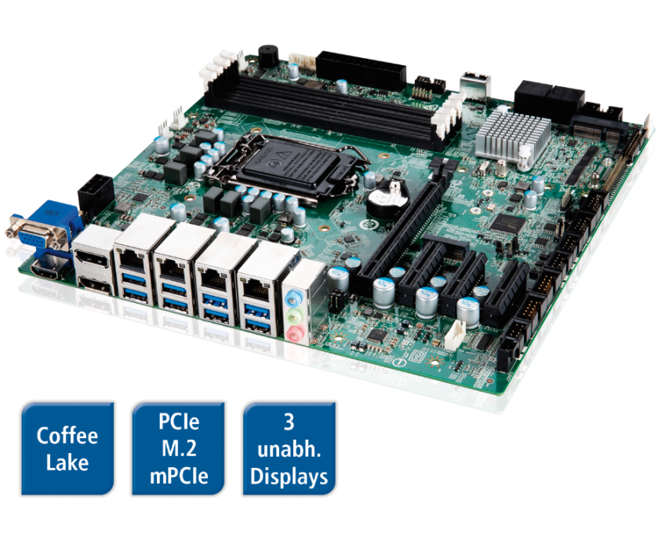
Ansprechpartner:
Roger Bärlocher
Tel.: +41 (0) 43 277 10 50
E-Mail: info@spectra.ch

